神经网络是一种模拟人脑的神经网络系统，以期能够实现类人工智能的机器学习技术。神经元模型是一个包含输入、输出与计算功能的模型。将前一个神经元的输出作为后一个神经元的输入，得到的输出再作为后一个神经元的输入，不断叠加，就构成了多层感知器MLP（Multi-Layer Perceptron），它是一种前向结构的人工神经网络。

MLP可以被看做是一个有向图，由多个节点层组成，每一层全连接到下一层。除了输入节点，每个节点都是一个带有非线性激活函数的神经元。MLP映射一组输入向量到一组输出向量。除了输入输出层，它中间可以有多个隐层，最简单的MLP只含一个隐层，即三层的结构，如下图：

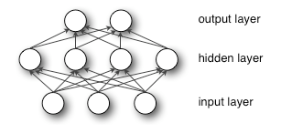

上图中，最底层是输入层，输入一个n维向量，就有n个神经元。

中间是隐藏层，它与输入层是全连接的，假设输入层用向量X表示，则隐藏层的输出就是f(W1X+b1)，其中W1是权重（也叫连接系数），b1是偏置，函数f 可以是常用的sigmoid函数或者tanh函数以及ReLU函数。以下分别是sigmoid，tanh及ReLU函数的图像。

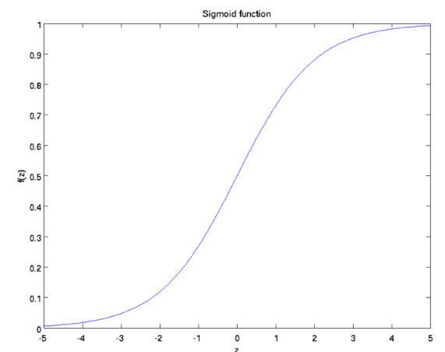

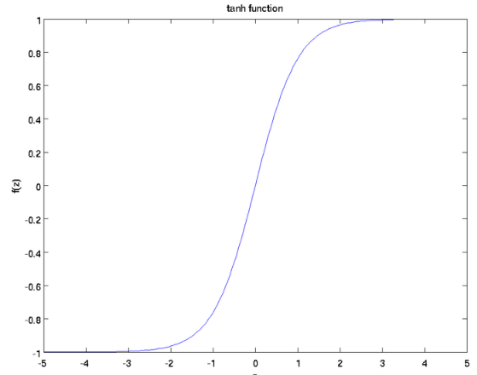

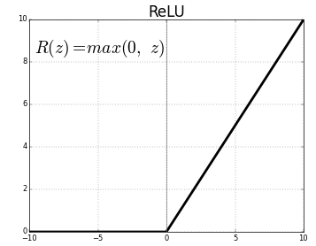

需要注意的是tanh函数是sigmoid函数的一种特殊变体，它的取值范围为[-1,1]，而不是sigmoid函数的[0,1]。

最上面一层是输出层，隐藏层到输出层可以看成是一个多类别的逻辑回归，也就是softmax回归，所以输出层的输出就是softmax(W2X1+b2)，X1表示隐藏层的输出f(W1X+b1)。

MLP的优点是它可以用来学习非线性模型，此外它能使用partial_fit进行实时学习。但是MLP的缺点是有隐藏层的MLP包含一个非凸性损失函数，存在超过一个最小值，所以不同的随机初始权重可能导致不同验证精确度 ；MLP要求调整一系列超参数，比如隐藏神经元，隐藏层的个数以及迭代的次数；以及MLP对特征缩放比较敏感。

神经网络是智能计算领域最伟大的发明之一，它模仿了人类大脑的神经元，用于解决分类问题和进行数据预测。在大数据和机器学习盛行的时代背景下，我们可以建立多层感知器神经网络模型（MLP）学习，使用学习完毕的模型用于评估或预测，得到相应的结果，用来解决实际问题，这是十分有意义的。在此过程中，全程使用计算机编程自动处理，相比人工分析可以极大地缩短时间，同时减轻相应的人力投入。此外更为重要的是，该方法可以避免选取特定评估指标标准以及人为主观因素对结果的影响，使结果更具有客观性和说服力。

在实验方面我们选择的房地产销售数据，“房地产估价” 是一个回归问题，设计的变量包括时间，位置，交通等等，不能用常规的线性模型来拟合，我们对比测试了多层感知机模型以及常规的ensemble方法来比较该方法的优势。

数据来源：Real estate valuation data set Dataset

加利福尼亚大学尔湾分校（2018年8月18日）

网址：http://archive.ics.uci.edu/ml/datasets/Real+estate+valuation+data+set

房地产估价的市场历史数据集来自台湾新北市新店区。将数据集随机分成训练数据集和测试数据集合（8:2）。

属性信息：

输入如下

X1 =交易日期（例如，2013.250 = 2013年3月，2013.500 = 2013年6月等）

X2 =房屋年龄（单位：年）

X3 =到最近地铁站的距离（单位：米） ）

X4 =徒步生活圈中便利店的数量（整数）

X5 =地理坐标，纬度。（单位：度）

X6 =地理坐标，经度。（单位：度）

输出如下

Y =单位面积房价（10000新台币/平，其中Ping为本地单位，1平方= 3.3平方米）

数据预处理

属性X1：以2012年为基准统一减去2012

属性X3：将单位转为千米统一除去1000

我们使用了具有三个隐藏层的多层感知机来预测单位面积房价，隐藏层的神经元个数分别为(3,26,28)，使用的参数见代码中的设置，我们对两种方法的进行参数选择以获取最好的模型，参数选择方法见代码。

实验中我们发现可能是由于数据量太少，所以该方法并不能显示出其良好的性能，同时在层数继续加深的情况下也不能获得更好的性能。整个实验是基于sklearn来实现的。

数据显示mlp能够很好达到比ensemble方法更好的效果

mlp的分数为0.713

ensemble的分数为0.706

预测数据的对比图：

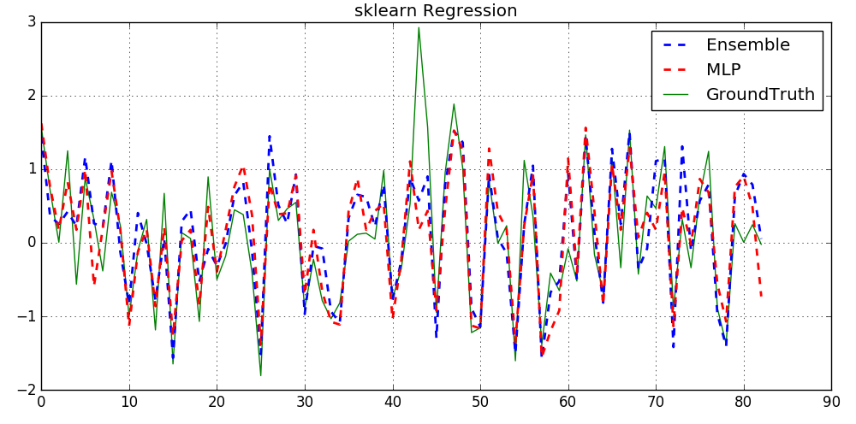

代码：

# _*_ coding:utf-8 _*_

from sklearn.model_selection import train_test_split

from sklearn import preprocessing

from sklearn.neural_network import MLPRegressor

from sklearn.ensemble import GradientBoostingRegressor

import pandas as pd

# read dataset

data = pd.read_excel('./RealEstateValuationDataSet.xlsx',index_col=0)

print(data.info())

# preprocess dataset

data['X1 transaction date'] = data['X1 transaction date'] - 2012

data['X3 distance to the nearest MRT station'] = data['X3 distance to the nearest MRT station'] / 1000

Y = data['Y house price of unit area']

X = data.drop(columns=['Y house price of unit area'])

x = X.values

y = Y.values

print('##################################################################')

# 随机挑选

train_x, test_x, train_y, test_y = train_test_split(x, y, train_size=0.8, random_state=33)

#数据标准化

ss_x = preprocessing.StandardScaler()

train_x = ss_x.fit_transform(train_x)

test_x = ss_x.transform(test_x)

ss_y = preprocessing.StandardScaler()

train_y = ss_y.fit_transform(train_y.reshape(-1, 1))

test_y = ss_y.transform(test_y.reshape(-1, 1))

model_mlp_best = MLPRegressor(hidden_layer_sizes=(3,26,28), activation='relu', solver='adam', alpha=0.0001, batch_size='auto',

learning_rate='constant', learning_rate_init=0.001, power_t=0.5, max_iter=200, shuffle=True,

random_state=1, tol=0.0001, verbose=False, warm_start=False, momentum=0.9, nesterovs_momentum=True,

early_stopping=False,beta_1=0.9, beta_2=0.999, epsilon=1e-08)

model_mlp_best.fit(train_x,train_y.ravel())

mlp_score=model_mlp_best.score(test_x,test_y.ravel())

print('sklearn MLP',mlp_score) #准确率 0.713

model_gbr_best=GradientBoostingRegressor(learning_rate=0.1,max_depth=4,max_features=0.5,min_samples_leaf=14,n_estimators=30)

model_gbr_best.fit(train_x,train_y.ravel() )

gbr_score=model_gbr_best.score(test_x,test_y.ravel())

print('sklearn ensemble',gbr_score)#准确率 0.702

#使用最好的集成模型进行预测

gbr_pridict=model_gbr_best.predict(test_x)

#多层感知器

mlp_pridict=model_mlp_best.predict(test_x)

#画图

import matplotlib.pyplot as plt

fig = plt.figure(figsize=(10, 5))

axes = fig.add_subplot(1, 1, 1)

line3,=axes.plot(range(len(test_y)), test_y, 'g',label='GroundTruth')

line1,=axes.plot(range(len(gbr_pridict)), gbr_pridict, 'b--',label='Ensemble',linewidth=2)

line2,=axes.plot(range(len(mlp_pridict)), mlp_pridict, 'r--',label='MLP',linewidth=2)

axes.grid()

fig.tight_layout()

plt.legend(handles=[line1, line2, line3])

plt.title("sklearn Regression")

plt.show()

# 多层感知器-回归模型 参数选择 3,26,28

'''

print('###############################参数网格优选###################################')

def genrator():

for i in range(3,10):

for j in range(3,30):

for k in range(3,30):

yield (i,j,k)

best_score = 0

best_list = []

num = 0

for i,j,k in genrator():

model_mlp = MLPRegressor(hidden_layer_sizes=(i,j,k), activation='relu', solver='adam', alpha=0.0001, batch_size='auto',

learning_rate='constant', learning_rate_init=0.001, power_t=0.5, max_iter=200, shuffle=True,

random_state=1, tol=0.0001, verbose=False, warm_start=False, momentum=0.9, nesterovs_momentum=True,

early_stopping=False,beta_1=0.9, beta_2=0.999, epsilon=1e-08)

model_mlp.fit(train_x,train_y.ravel())

mlp_score=model_mlp.score(test_x,test_y.ravel())

num = num+1

if num%30 == 0:

print('num:',num,i,j,k)

if mlp_score>70.0:

print('sklearn MLP',mlp_score)

print(i,j,k)

if mlp_score > best_score:

best_list = [i,j,k]

print('new_score',mlp_score,'and list',best_list)

best_score = mlp_score

print('best_list',best_list)

'''

# 集成-回归模型 参数选择

'''

model_gbr=GradientBoostingRegressor()

model_gbr.fit(train_x,train_y.ravel())

gbr_score_disorder=model_gbr.score(test_x,test_y.ravel())

print('sklearn ensemble',gbr_score_disorder)

print('###############################参数网格优选###################################')

model_gbr_GridSearch=GradientBoostingRegressor()

#设置参数池 参考 http://www.cnblogs.com/DjangoBlog/p/6201663.html

param_grid = {'n_estimators':range(20,81,10),

'learning_rate': [0.2,0.1, 0.05, 0.02, 0.01 ],

'max_depth': [4, 6,8],

'min_samples_leaf': [3, 5, 9, 14],

'max_features': [0.8,0.5,0.3, 0.1]}

#网格调参

from sklearn.model_selection import GridSearchCV

estimator = GridSearchCV(model_gbr_GridSearch,param_grid )

estimator.fit(train_x,train_y.ravel() )

print('最优调参：',estimator.best_params_)

# {'learning_rate': 0.1, 'max_depth': 4, 'max_features': 0.5, 'min_samples_leaf': 14, 'n_estimators': 30}

print('调参后得分',estimator.score(test_x, test_y.ravel()))

'''

参考文献：

【1】武斌, & 马晓娜. (2018). 基于多层感知器神经网络的学生校内消费评估研究. *中国教育信息化*(14), 85-89.

【2】晏福, 徐建中, & 李奉书. (2019). 混沌灰狼优化算法训练多层感知器.*电子与信息学报*(4).